**Выставка «Вторая жизнь дерева»**

Время проведения: сентябрь 2024г.

Умелых рук ценить творенья  
Нам выпала такая честь.  
Фантазий взлет и достижений  
На выставке у нас не счесть.

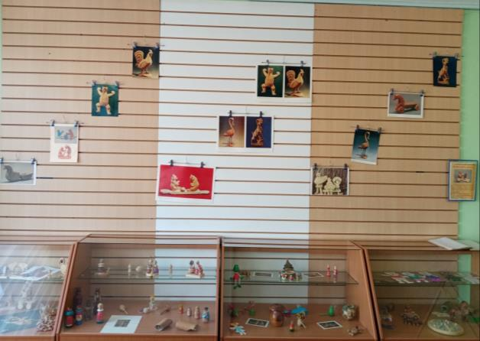

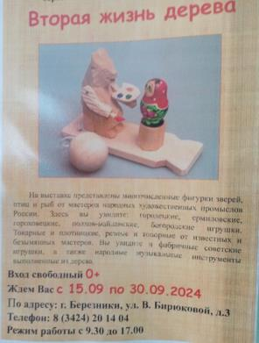

В ход идет любой сучок,  
Мастер в деле знает толк.  
Он - великий молодец,  
Красоты живой творец!

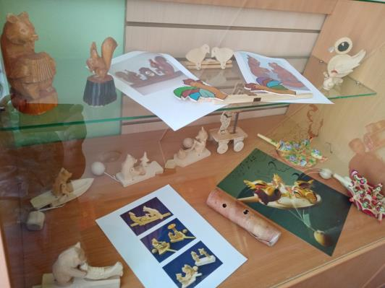

Пусть вам лучшею подружкой  
Станет русская игрушка.  
И недаром все музеи  
Дорожат, гордятся ею.

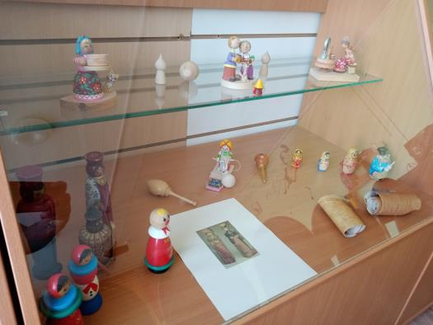

Фантазии полёт и рук творенье  
С восторгом держите в своих руках...  
Не знает, к счастью, красота старенья,  
Любовь к прекрасному живёт в веках

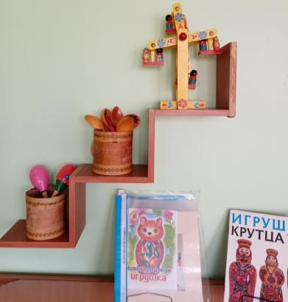

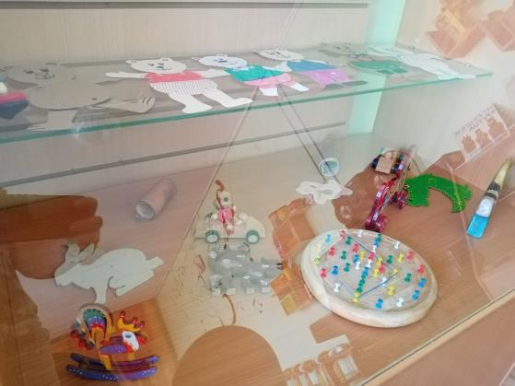

В руках стамеска, нож, топор,

Терпенье, воля, вам не безделушки

И из обычной древесины  
Рождаются чудо-игрушки

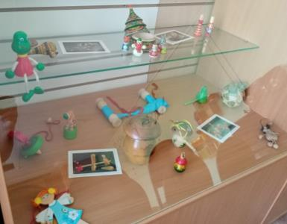

Поиграть со нами хотите?

Поскорее подходите!

Тишины не любим мы.

Нас создали для игры!

